ГУАП
КАФЕДРА № 43
ОТЧЕТ
ЗАЩИЩЕН С ОЦЕНКОЙ
ПРЕПОДАВАТЕЛЬ
доц., канд. техн. наук |  |  |  | А.В.Туманова
должность, уч. степень, звание |  | подпись, дата |  | инициалы, фамилия

ОТЧЕТ О ЛАБОРАТОРНОЙ РАБОТЕ №1

ВЫЧИСЛЕНИЕ МАТЕМАТИЧЕСКИХ ВЫРАЖЕНИЙ

по курсу: ОСНОВЫ ПРОГРАММИРОВАНИЯ
РАБОТУ ВЫПОЛНИЛ
СТУДЕНТ ГР. № | 4236 |  |  |  | Г. Супруненко
 |  |  | подпись, дата |  | инициалы, фамилия

Санкт-Петербург 2023

- Цель работы
Целью работы является вычисление сложных математических выражений, а также отладка программы для поиска ошибок.

- Задание на лабораторную работу
Напишите программу для расчёта двух выражений. Предварительно подготовьте тестовые примеры по второй формуле с помощью калькулятора (результат вычисления по первой формуле должен совпадать со второй). Значение параметров тригонометрических функций должны задаваться пользователем в градусах.
Вариант 21

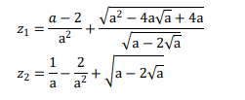

- Описание созданных функций
Имя функции: main
Назначение: решает два уравнения с числом заданным пользователем. Оба уравнения должны сходится.
Функция: get_number:
a – число которое пользователь вводит для решения функции.
Функция calculate_z1_and_z2:
z1 – число, при решении первой формулой с заданным числом a.
z2 - число, при решении второй формулой с заданным числом a.

Блок-схема
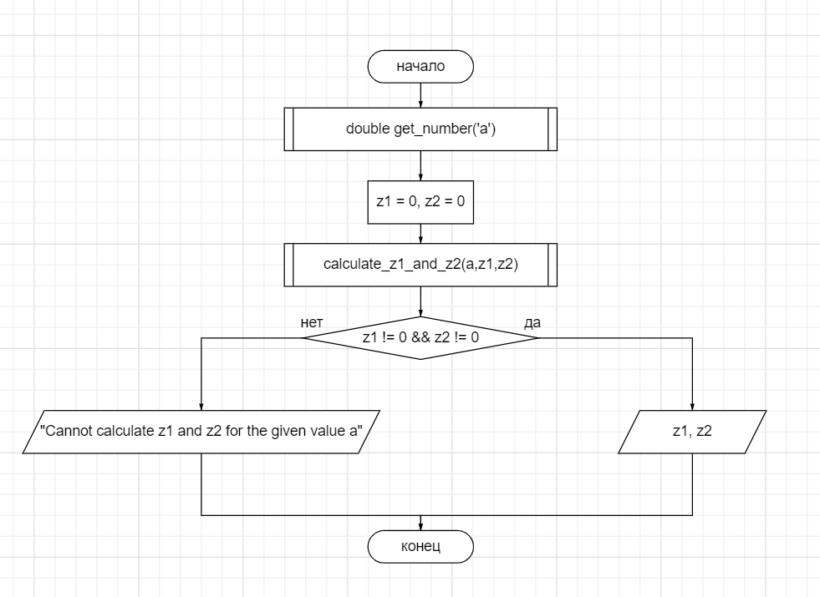
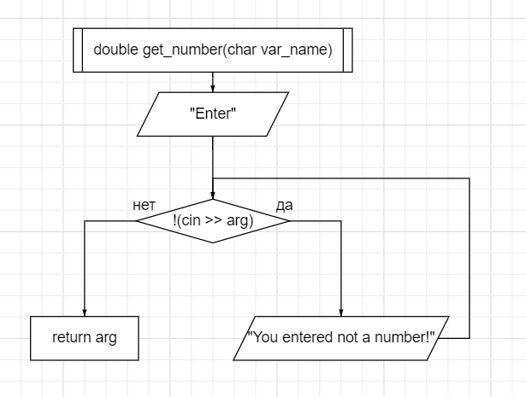

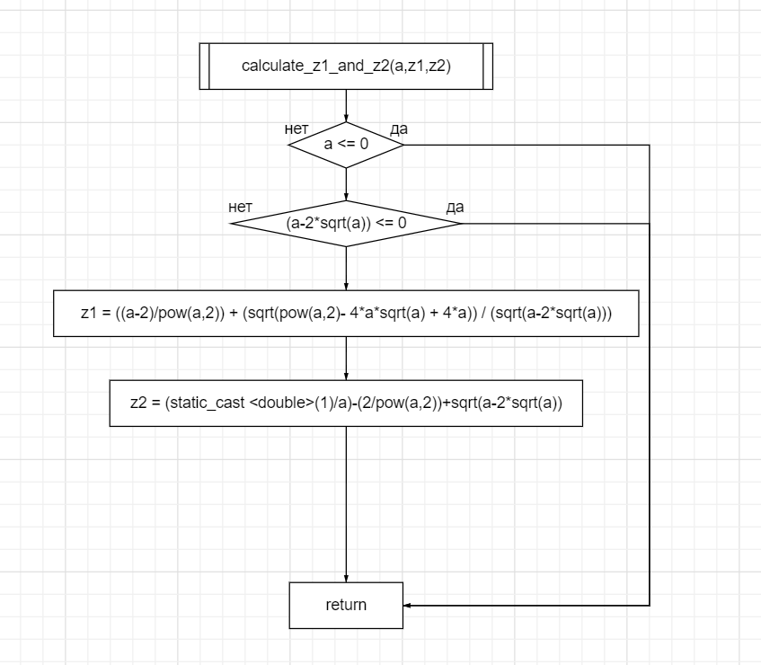

- Листинг программы
#include <iostream>
#include <cmath>
using namespace std;

void calculate_z1_and_z2(double a, double& z1, double& z2);
double get_number(char var_name);

int main()
{
double a = get_number('a');

double z1 = 0, z2 = 0;
calculate_z1_and_z2(a, z1, z2);

if (z1 != 0 && z2 != 0) {
cout << endl << "z1 = " << z1 << endl << "z2 = " << z2 << endl;
}
else {
cout << "Cannot calculate z1 and z2 for the given value of a." << endl;
}

system("pause");
return 0;
}

double get_number(char var_name) {
double arg;
cout << "Enter " << var_name << ": ";

while (!(cin >> arg)) {
cin.clear();
//cin.ignore(100, '\n');
cin.ignore(numeric_limits<streamsize>::max(), '\n');
cout << "You entered not a number!\n" << "Enter " << var_name << ": ";;
}
return arg;
}

void calculate_z1_and_z2(double a, double& z1, double& z2)
{
if (a <= 0)
return;

else {
if ((a - 2 * sqrt(a)) <= 0)
return;

else {
z1 = ((a - 2) / pow(a, 2)) + (sqrt(pow(a, 2) - 4 * a * sqrt(a) + 4 * a)) /
(sqrt(a - 2 * sqrt(a)));
z2 = (static_cast<double>(1) / a) - (2 / pow(a, 2)) + sqrt(a - 2 *
sqrt(a));
}
}
}

5. Пример выполнения программы
Ниже показан пример выполнения программы
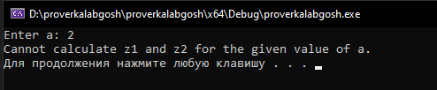
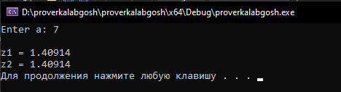
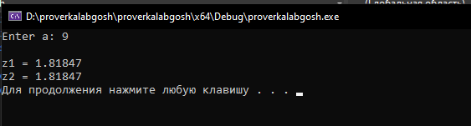
Видно, что результаты расчётов совпадают с тестовыми данными.

6. Анализ результатов и выводы
В ходе написания лабораторной работы были приобретены навыки вычисления сложных математических выражений, отладки программ для поиска ошибок. Так же можно отметь, что в ходе выполнения лабораторной работы были созданы первые программы на языке C++.

